ДЕПАРТАМЕНТ ОБРАЗОВАНИЯ МЭРИИ ГОРОДА МАГАДАНА
Муниципальное автономное общеобразовательное учреждение
«Гимназия №13»
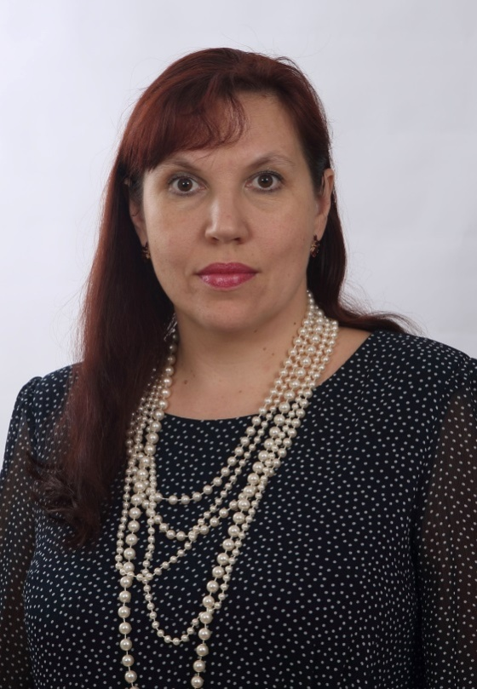

ЭССЕ
«По стандартам к нестандартной личности»

Петровой Татьяны Васильевны,
учителя начальных классов
МАОУ «Гимназия №13»

г. Магадан,
2017 год

По стандарту к нестандартной личности
Эссе

Позволю по-своему пересказать слова Парацельса: «Всё есть яд, всё есть лекарство: главное – дозировка». Именно это фраза отражает мою основную мысль по проблеме, как с помощью образовательных стандартов воспитать нестандартную личность.
Решая эту проблему, и как мама, и как учитель начальных классов сталкиваюсь с двумя вопросами:
- Возможно ли определить новизну чего-либо, необычность кого-либо без эталона, без стандарта?
- Нестандартная личность – это всегда со знаком плюс?
Родительский и педагогический опыт заставляют ответить:
- Нет.
- К сожалению, не всегда!
С ранних лет мы учим детишек сравнивать, находить сходства и различия предметов, и когда ребятам нужно доказать, что один предмет отличается от другого, мы, взрослые, предлагаем им какой-то эталон, например: линейку. Конечно же, личность – это не предмет, и человечество не придумало (да и не придумает!) «линейку для измерения души». Однако, не сравнивая себя с другими людьми, человек не может определить, чем он отличается от других, в чём его нестандартность.
Нестандартность. Странное это явление. Любопытно всегда наблюдать за ребятишками: с одной стороны – они стремятся быть в коллективе, с другой – хотят выделиться из него. Личность каждого ребёнка словно движется одновременно в двух противоположных направлениях: и к стандарту (всё как у людей!), и к нестандартности (я – индивидуальность!).
И что удивительно: движение в каком-то только одном направлении опасно для личности. Двигаясь только в первом направлении, можно превратиться в человека без воли и фантазии, без собственного мнения; двигаясь по второму пути – в эгоиста, в человека, не умеющего сострадать, любить, понимать других. Поэтому нестандартность должна ограничиваться. Ограничиваться ответственностью человека за свои поступки. Ограничиваться человеколюбием.
Любить человека в себе и в других – вот основная моя воспитательная задача и как матери, и как педагога.
Да, нет «линейки для измерения души», зато есть прекрасные примеры поведения людей, позволяющие любить, надеяться и верить. Это тоже своего рода стандарты. И, согласитесь, без них очень трудно оставаться человеком.
Стандарты! Так ли они опасны для индивидуальности человека? Опять же – всё есть яд, всё есть лекарство… И рассуждаю я сейчас не о клише, не о шаблонах поведения и мышления, а о стандартах, которые называются образовательными.
Образовательные стандарты – это, на мой взгляд, описание минимума того, что может получить ребёнок от школы. Это стандарты не личности ребёнка, а стандарты основ образовательного маршрута ребёнка. Именно основ, ведь весь маршрут продумывают и проходят вместе с ребёнком и его педагог, и его родители. И практика показывает, что у каждого складывается свой маршрут.
Содержание образовательного стандарта – это словно разноцветные стёклышки в калейдоскопе: набор стёкол и зеркал один и тот же – а картинка каждый раз разная. То есть ученик, родитель, педагог из содержания ФГОС выкладывают каждый раз новую «мозаику образования». Ребёнок совместно с педагогом и родителями определяет, что для него главнее в данный момент обучения – личностный, метапредметный или предметный результат. Да, на данном этапе внедрения ФГОС главным остаётся предметный результат, потому что ещё не поменялось сознание родителей. Но некоторые детки уже желают получать личностные результаты: развивать терпение, учиться сдерживать себя, учиться понимать близких и окружающих. Сменить подобным образом акценты и позволяет образовательный стандарт.
Как в природе нет рек без берегов, так и в жизни человека нет движения к собственной индивидуальности без опоры на чужой опыт, на образцы поведения других людей. И образовательный стандарт – это не плотина, преграждающая путь личности к нестандартности, а всего лишь «направляющий ландшафт», позволяющий человеку найти самого себя.
И пусть пока ещё только так:
Мои ученики сидят за маленькой партой,
Но это в жизни большой их первый шаг
От стандартов к личности нестандартной.
Пусть ветер странствий наполнит грудь,
И следы учеников моих отметят на карте,
А я знаю, откуда начинался их путь
От стандартов к личности нестандартной.
Пусть не покинет учеников вдохновенье
И будут в их жизни успешные старты!
Ведь начальная школа – это движение
От стандартов к личности нестандартной!

